1. Доработайте css этой страницы, чтобы страница была адаптивной и выстраивала блоки в столбец, при уменьшении размера окна до 480px. В пределах одного вида верстки макет должен быть резиновым.

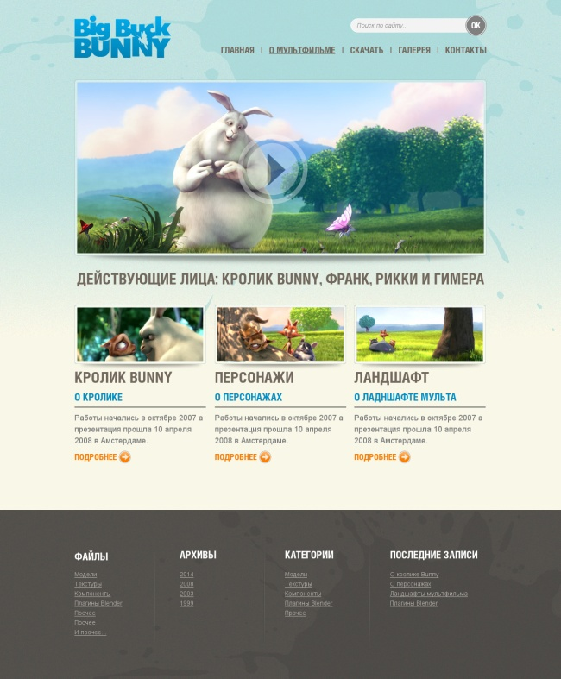

1. 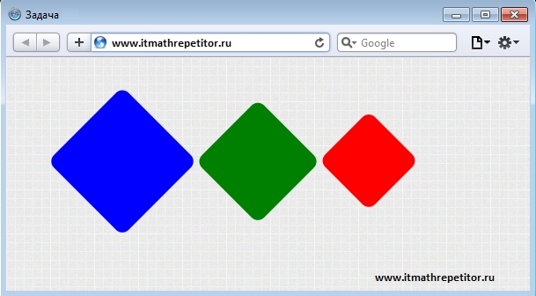Создайте страницу. При наведении мыши на блок, блок должен поварачиваться на 45 градусов
2. 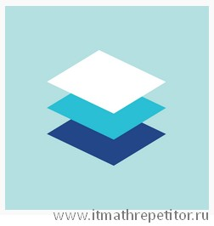Создайте страницу по образцу